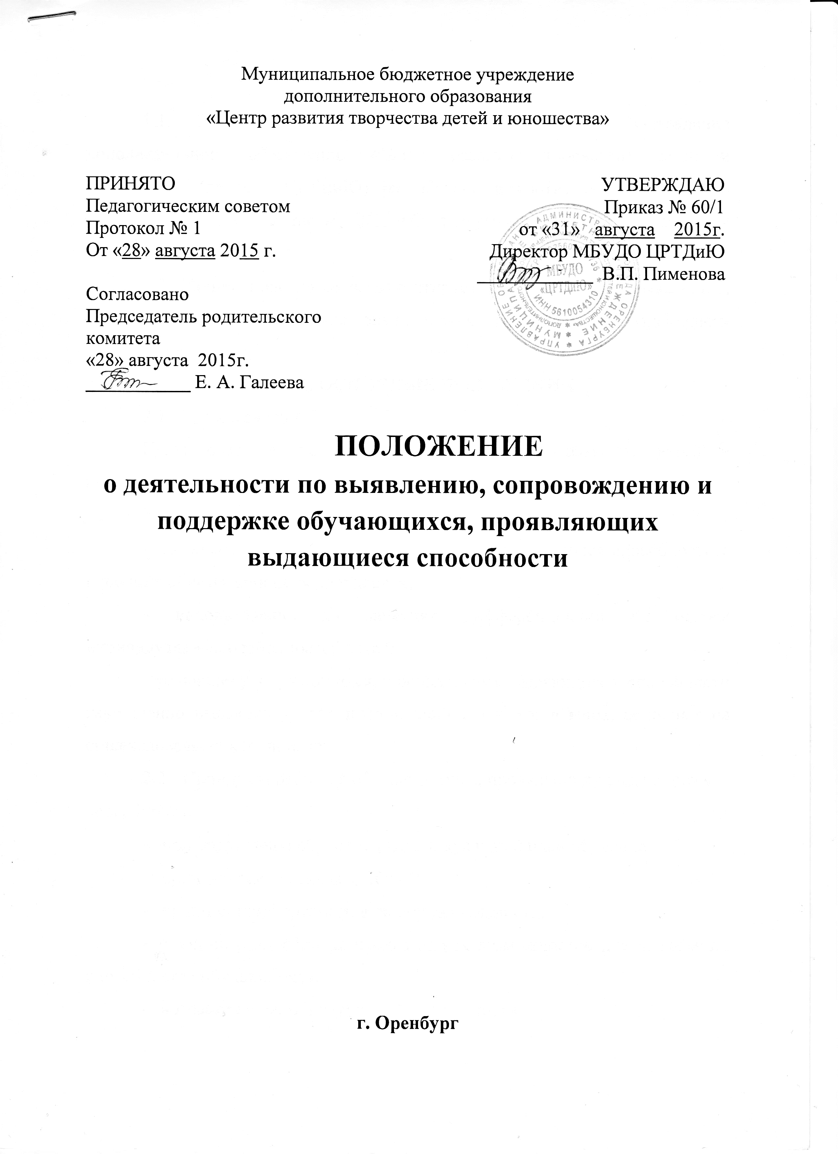

I. ОБЩИЕ ПОЛОЖЕНИЯ
- Положение муниципального бюджетного учреждения дополнительного образования «Центр развития творчества детей и юношества» (далее - ЦРТДиЮ) разработано в соответствии с ФЗ «Об образовании в РФ», Уставом ЦРТДиЮ и другими нормативно-правовыми документами.
- Данное положение регламентирует деятельность по выявлению, сопровождению и поддержке обучающихся, проявляющих выдающиеся способности.

И. ОСНОВНЫЕ ПОЛОЖЕНИЯ
  - Цели и задачи.
Цель: создание условий для оптимального развития детей и подростков.
Задачи:
- выявление обучающихся, проявляющих выдающиеся способности с использованием различных диагностик;
- использование на занятиях дифференциации на основе индивидуальных особенностей детей;
- развитие у обучающихся, проявляющих выдающиеся способности качественно высокого уровня представлений о картине мира, основных на общечеловеческих ценностях.
  - Принципы работы с обучающимися, проявляющих выдающиеся
способности:
- индивидуальное обучение (индивидуальный план обучения).
- принцип опережающего обучения.
- принцип комфортности в любой деятельности.
- принцип разнообразия предлагаемых возможностей для реализации способностей обучающихся.
- возрастание роли внеурочной деятельности.
- принцип развивающего обучения.
- принцип добровольности.

III. ОРГАНИЗАЦИЯ И ФУНКЦИОНАЛЬНОЕ
ОБЕСПЕЧЕНИЕ ПОЛОЖЕНИЯ
- Функции директора:
- планирование в годовом плане отдельного раздела по работе с обучающимися, проявляющими выдающиеся способности и контроль его выполнения участниками образовательного процесса.
- назначение ответственного (заместителя директора) за работу с обучающимися, проявляющими выдающиеся способности.
- Функции заместителя директора:
- регулирование и коррекция образовательных процессов, связанных с реализацией данного положения.
- оформление нормативной документации.
- разработка программ.
- подготовка отчетов о работе с обучающимися, проявляющими выдающиеся способности.
- организация и проведение семинаров по проблемам работы с обучающимися, проявляющими выдающиеся способности.
- координация действий педагогов, работающих с обучающимися, проявляющими выдающиеся способности.
- сбор банка данных по обучающимся, проявляющим выдающиеся способности.
- Функции педагогов:
- выявление обучающихся, проявляющих выдающиеся способности.
- организация творческих отчетов детей.
- консультирование родителей.
- подготовка отчетов о работе с обучающимися, проявляющими выдающиеся способности (в произвольной форме).

